活动时间：2023年3月27日
活动主题：景宁县第八届全员晒课县级展示评优活动
活动地点：景宁县启文小学
上课课题：《探索影响泥石流的因素》
上课班级：景宁县启文小学四（1）班
上课老师：景宁县民族小学 张兆龙
记录人员：莲都区天宁小学 陈建秋
一、谈话导入
1.课件出示：景宁县澄照翁边村发生严重的泥石流，冲毁房子4栋。
提问：为什么会发生这样的泥石流？
生1：山上的泥土比较松软。
生2：可能是树被大量砍伐。
2.课件概括：降水量大小，有无植物，坡度大小，土质松软或结实……
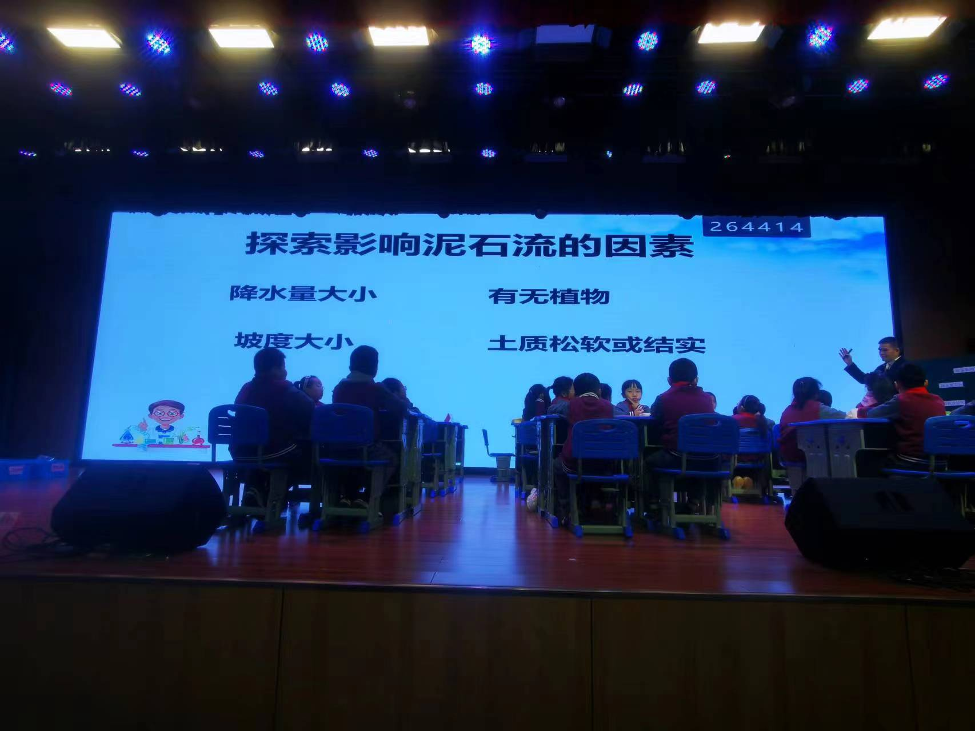
3.揭示课题：探索影响泥石流的因素
4.提问：该怎么做？
生1：模拟实验。
二、设计活动方案
1.课件出示“设计探索影响泥石流的因素”实验单。
教师简单讲解，学生分组进行实验设计。
评点：每个学生都有一张设计单，初步确定研究内容，小组成员之间基本上没有交流讨论。
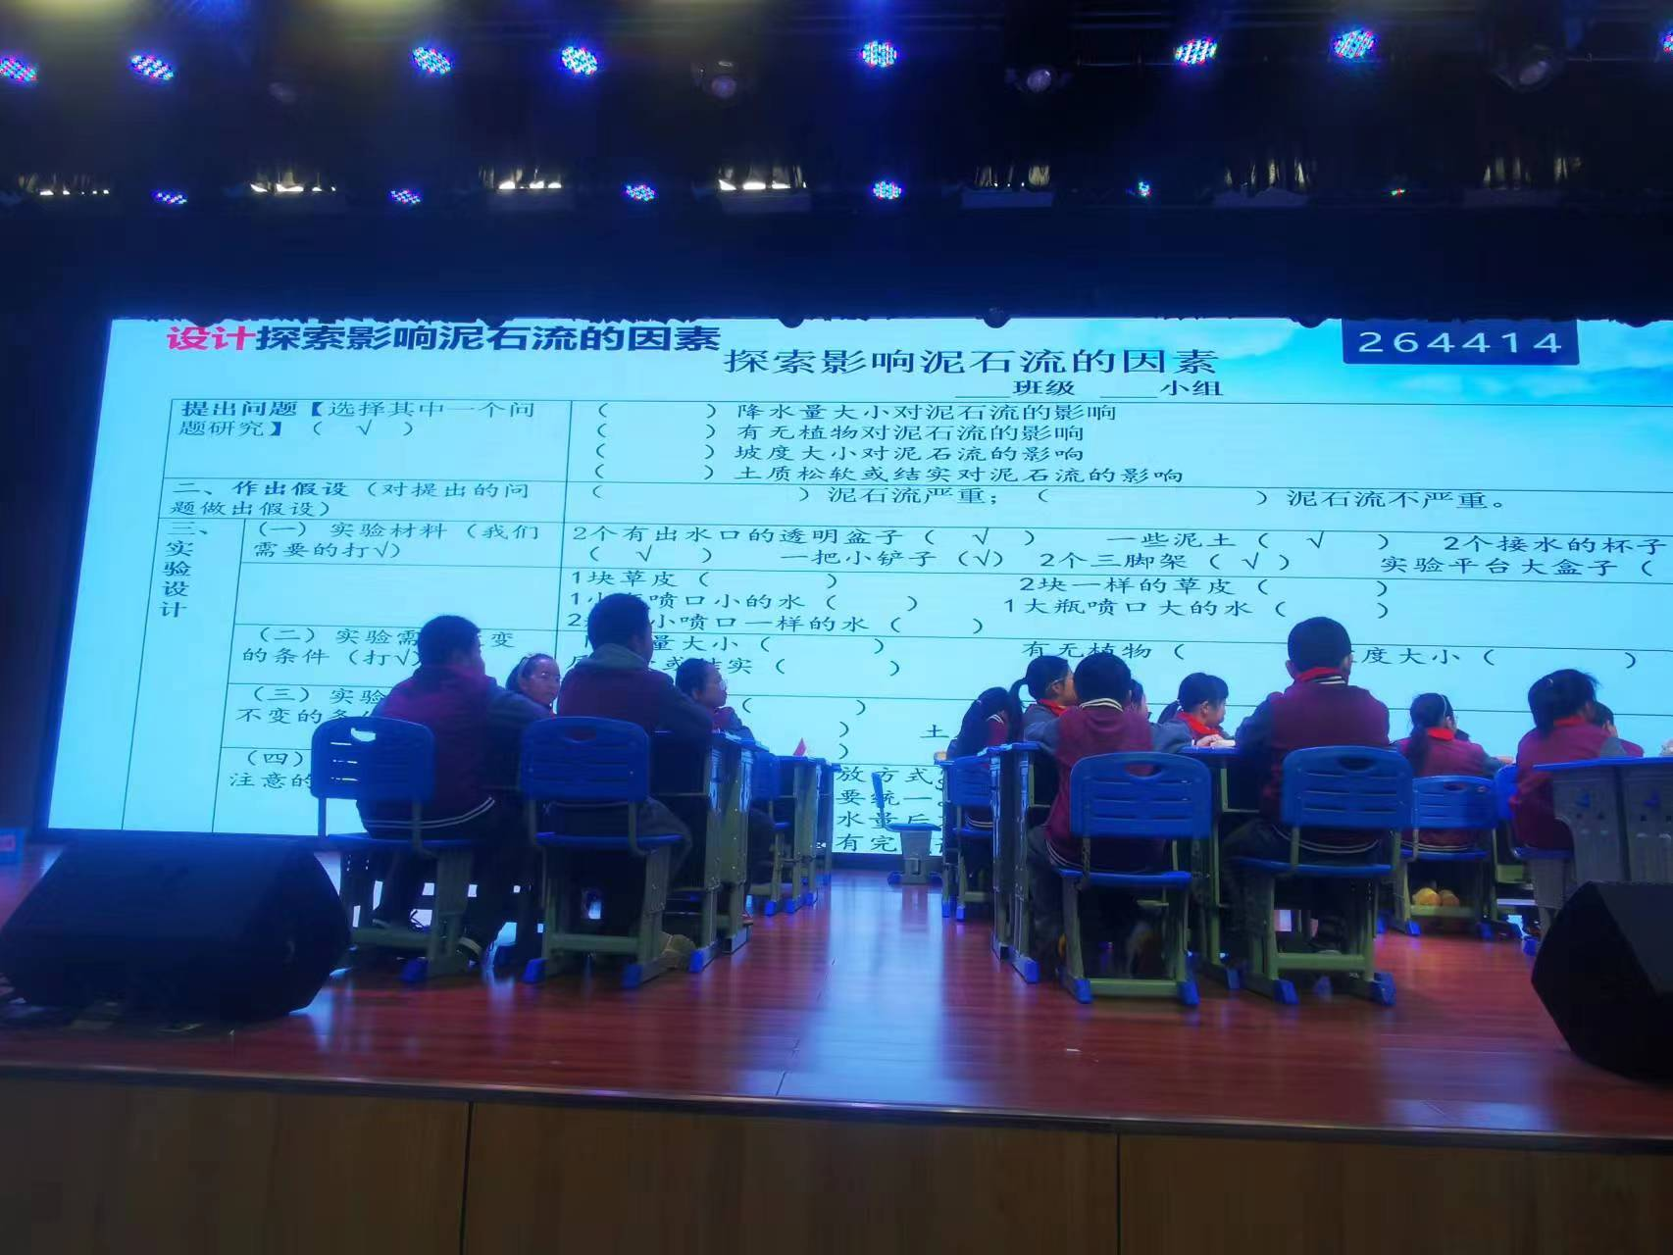
2.投屏展示几个小组的实验设计，教师进行讲解。
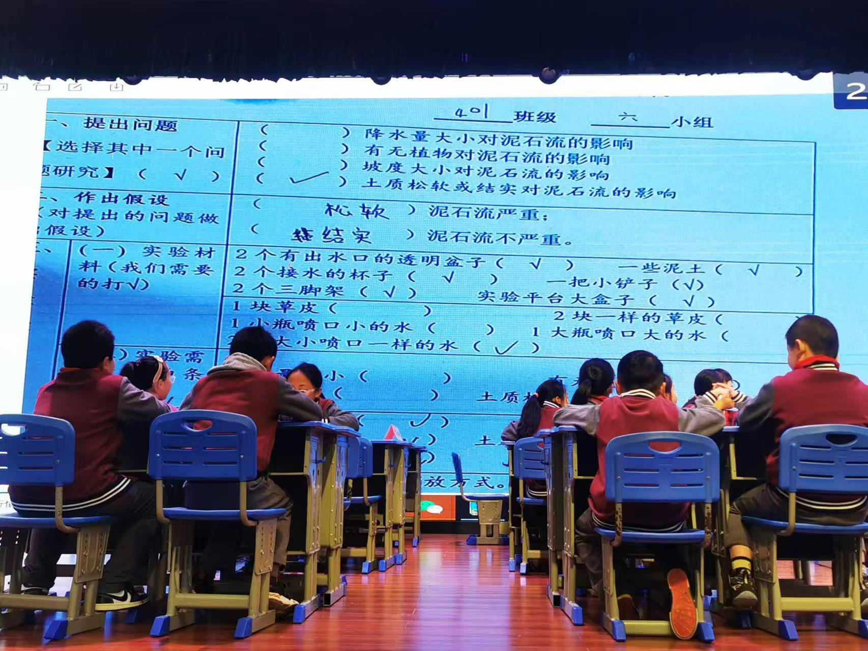 | 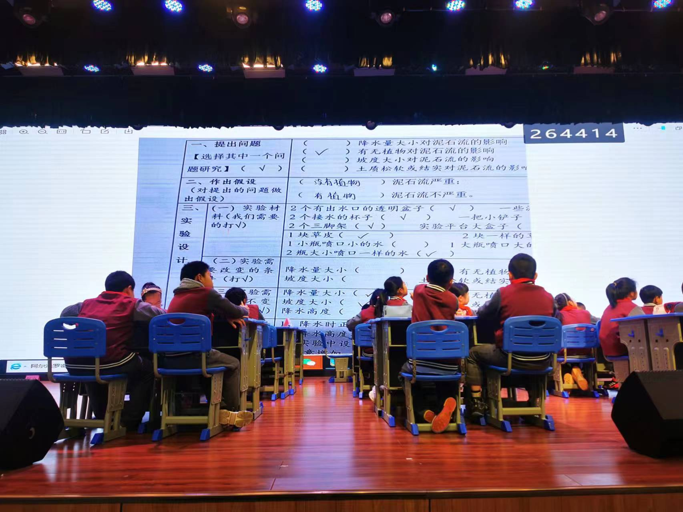
评点：在投屏展示环节，学生没有参与和关注，只是教师自行浏览讲解。
师：有没有发现或补充？
生：没有。
3.学生按相同的研究主题进行重新综组合，构建新的活动小组。
4.课件出示实验提示和注意事项（多张幻灯片）。
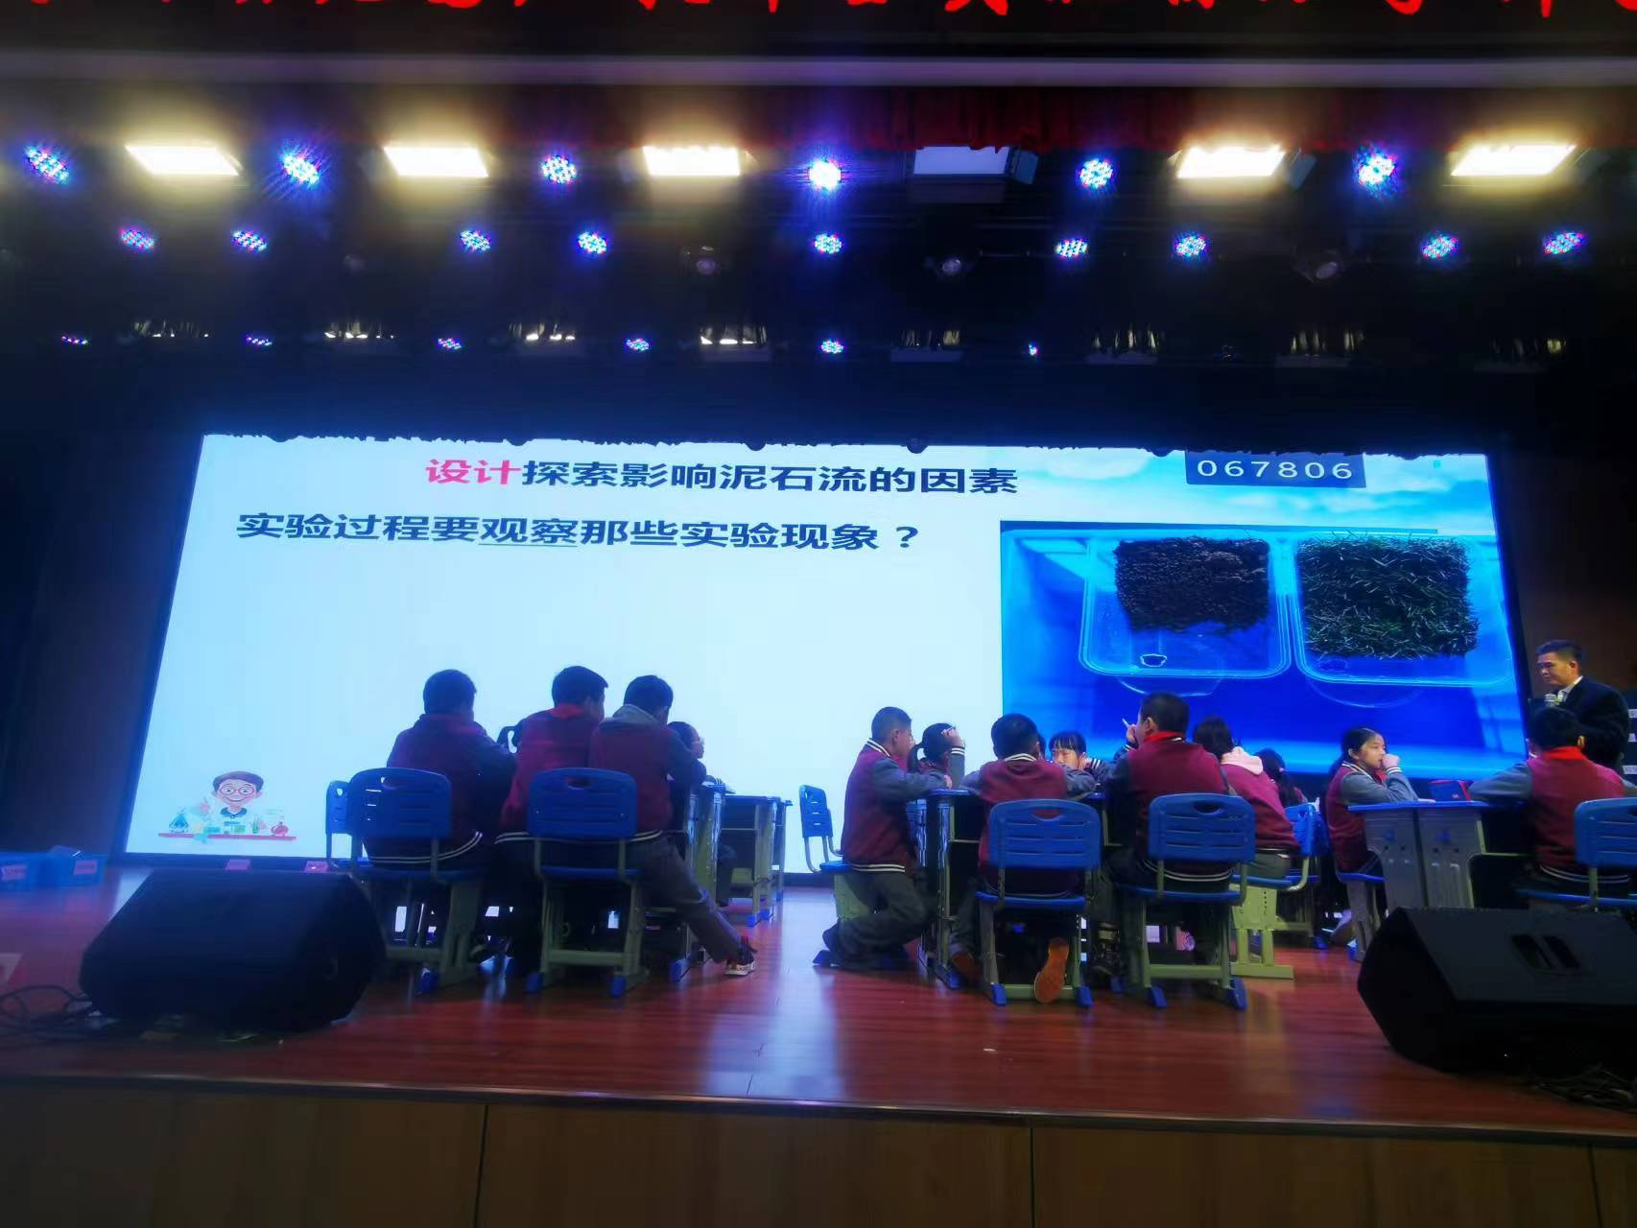
三、项目研究
1.每个组派人领取实验材料，进行分组研究。
（1）提供土壤、塑料盒等材料，进行地形模拟等准备。
（2）提供2瓶水，学生模拟降水，进行实验。
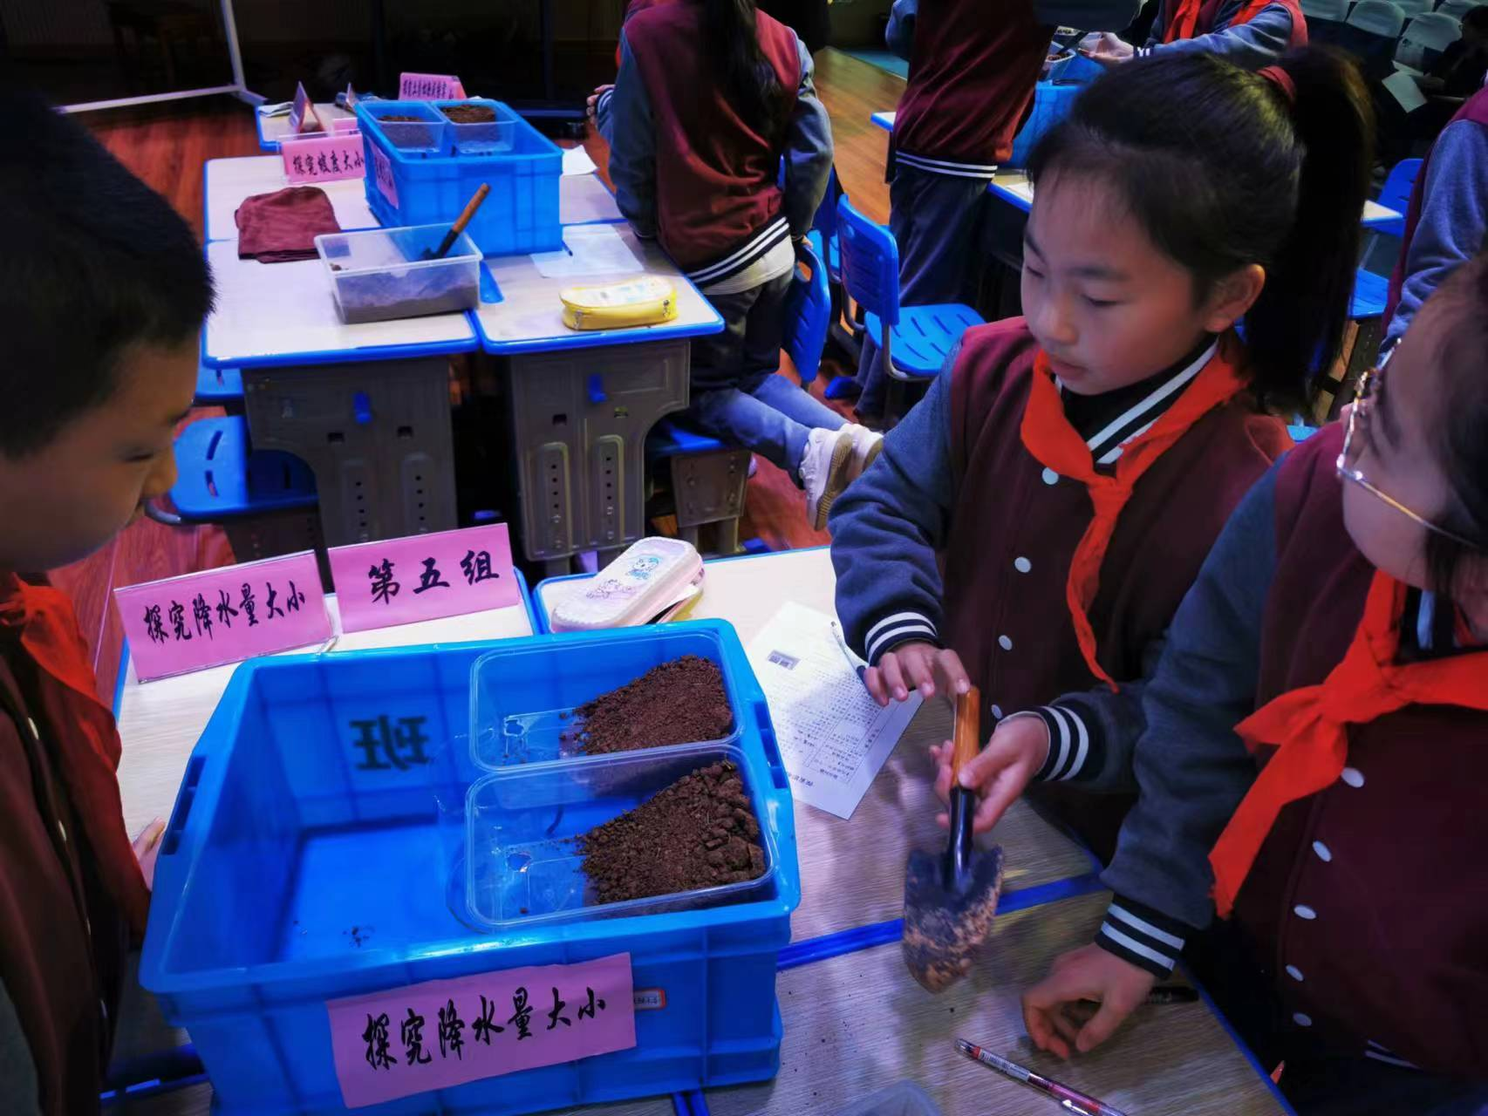 | 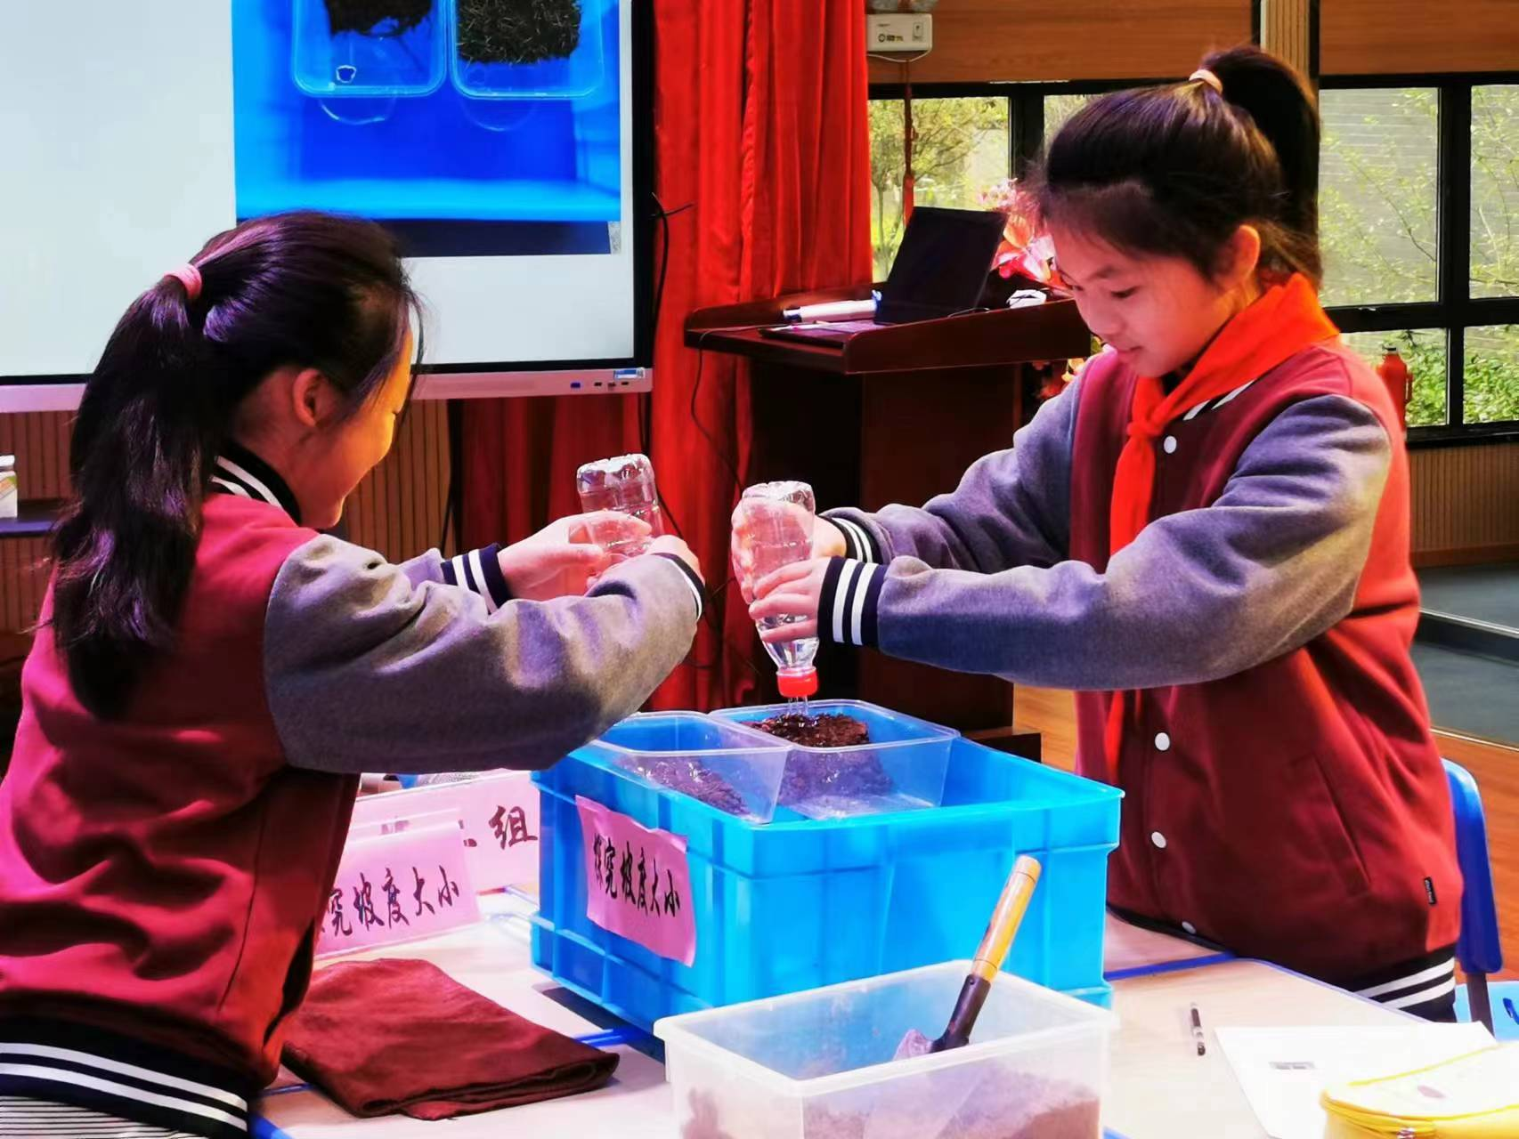
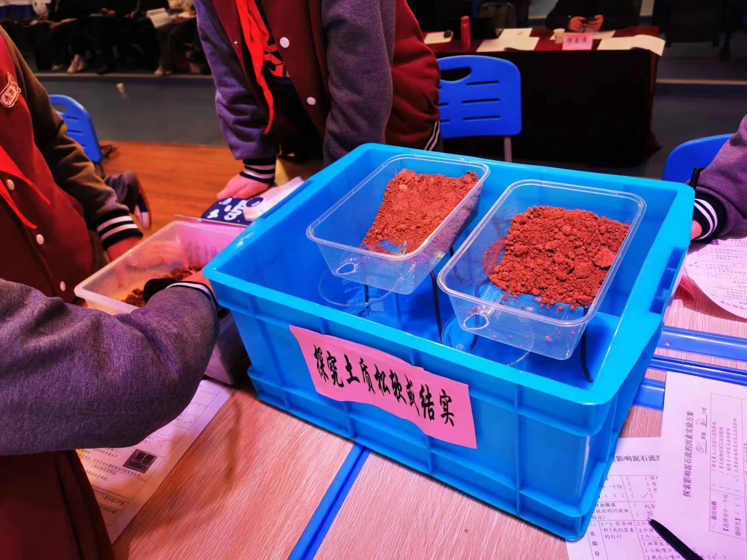 | 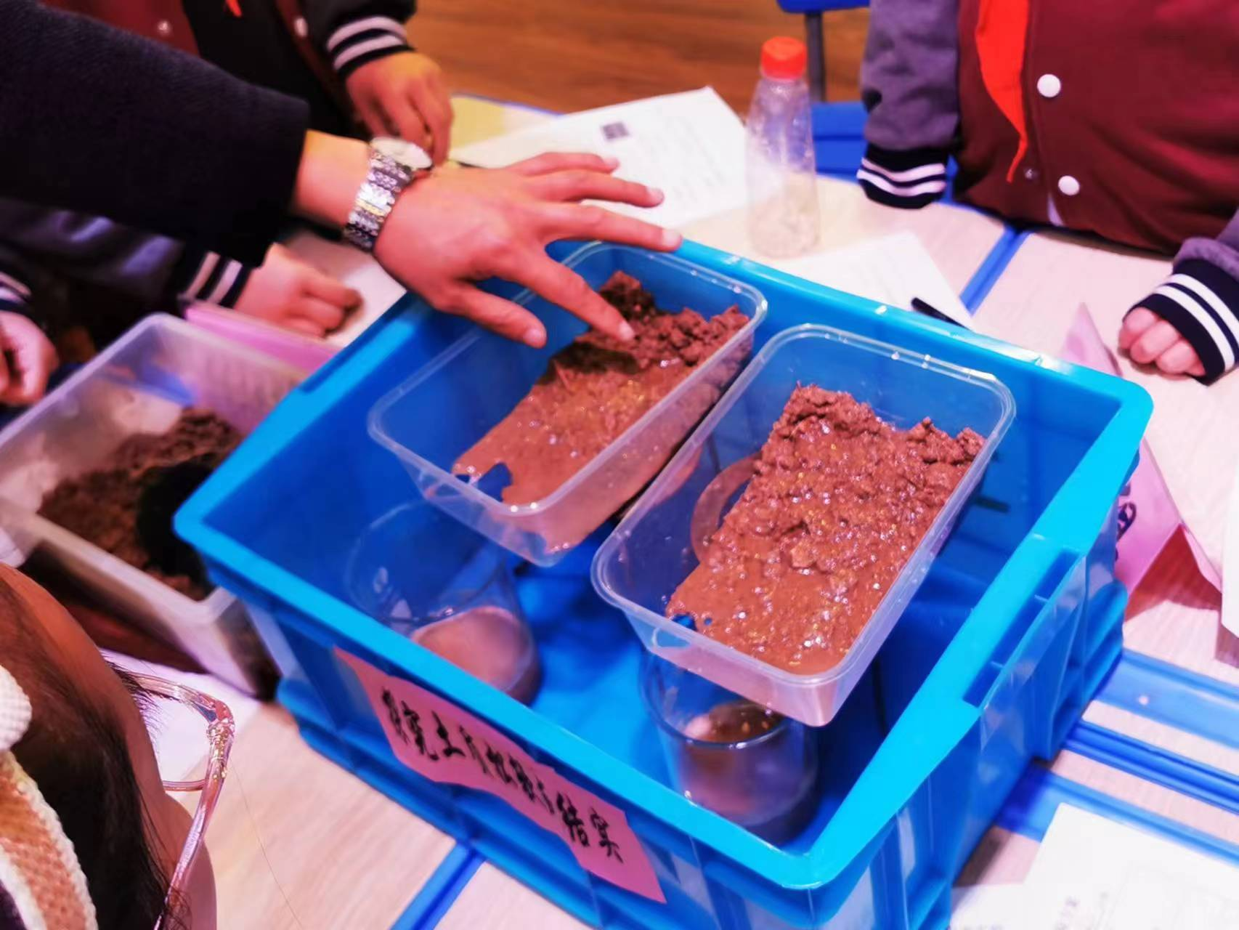
2.组织学生交流（各组1个学生进行反馈）
植物组：有植物的不明显。
土质组1：松软的土更平。
土质组2：结实的土更明显，松软的土坡更浑浊，松软的水更多。
3.学生将各组的实验结果在旁边的展示区域摆放，学生自由观看。
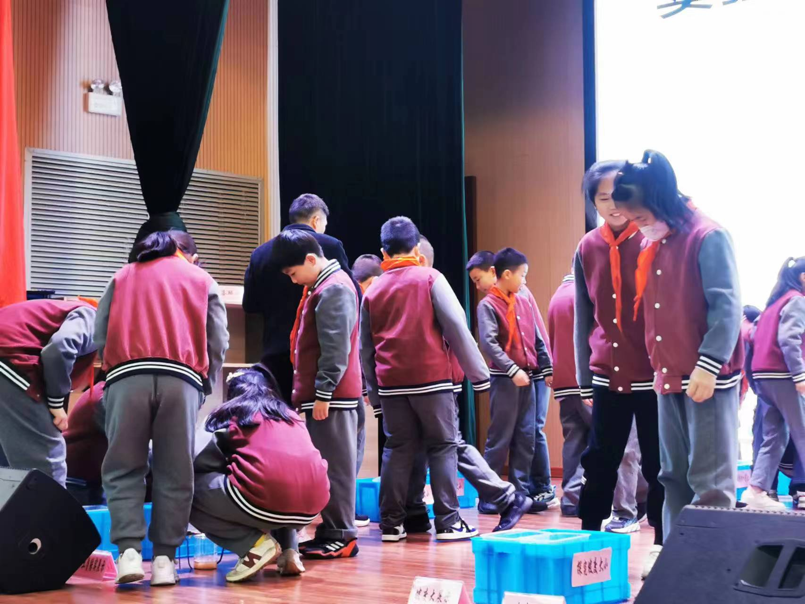
评点：因为实验操作不够规范，导致实验效果不明显，另外这样的设计只是流于形式，学生真正观察的兴致不高。教师给与学生的时间也比较短。
4.再次组织交流：分析实验现象得出结论，通过观察到（ ）实验现象，我得到的结论是（ ）。
四、总结拓展
1.师：为了避免我们的家园遭受泥石流的危害，我们应该怎么做？
生：少砍树，多植树。
师：房子要盖在什么地方？
生1：泥土坚硬的地方。
生2：有植物的地方。
生3：高的地方。
2.提议：回家和家长分享这节课的收获。
总评：1.情境创设可以更细化，让学生思考更深入，为什么该村发生泥石流，为什么别的村暂时没有发生泥石流？2.活动设计要考虑学生的已有基础，特别是借班上课，要给予学生充足的时间，参与活动设计，不建议太开放，否则就会流于表面，集中探究会更有效。3.实验操作要规范，这是实验成功的关键，对比实验的要求落实不到位。4.展示交流要注意方式方法，要从学生的需要出发，改变以往的师本位思想，提高研讨的有效性。

观点报告：陈自发《科学创设真实情境，助力真实学习发生》
